BLM220 AYRIK MATEMATİK VİZE SINAVI (A GRUBU)

**Q1.** Aşağıdaki birleşik önermelerinin sonucunun totoloji olduğunu doğruluk tablosu kullanarak gösteriniz;

$\left[\overline{p}∧(p∨q)\right]→q$

$\left[(p→q)∧(q→r)\right]→(p→r)$

**Q2. a)** Bir sınıfta, aynı ayda doğan en az 6 kişinin olması için, sınıf mevcudu en az kaç olmalıdır? **b)** 25 kişilik bir topluluğunun 10 erkek ve 15’i kızdır. Eşit sayıda erkek ve kız öğrencinin katılımı ile 6 kişilik bir komite kaç farklı şekilde oluşturulabilir?

**Q3. $a_{n}=6a_{n-1}-9a_{n-2}, a_{0}=1,a_{1}=4$**  yineleme bağıntısının çözümünü bulunuz.

Q4. a) $n$ pozitif tamsayı olsun. O zaman, “ $n$ tektir ancak ve ancak $3n+8$ tektir” önermesi doğrudur.

**(İpucu: $p↔q≡(p→q)∧(q→p)$** olduğundan, ispat için hem $\left(p→q\right)$ yu hem de $(q→p)$ yi ispatlamakgerekmektedir. $\left(p→q\right)$ nun ispatını doğrudan, $(q→p)$ nin ispatını da ters pozitifini (karşıt tersini) kullanarak yapabilirsiniz)

**b)** Her n pozitif tamsayısı için $n(n+5)$ in 2 ye tam olarak bölündüğünü tümevarım yöntemini kullanarak bulunuz.

**Q5.** **Laplacian Matris**: Bir grafta bulunan düğüm sayısı kadar boyutlara sahip kare matristir. Düğüm sayısı $n$ olan bir graf için $n×n$ boyutlarında bir simetrik matris aşağıdaki şartlara göre üretilir;

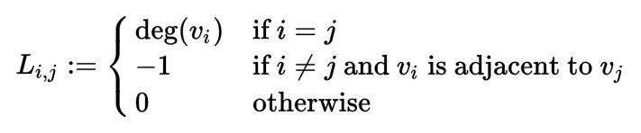

Burada $deg⁡(v_{i})$, $i.$ düğümün ($v_{i}$) derecesidir. Yukarıdaki tanıma göre, aşağıdaki grafın Laplacian matrisini bulunuz.

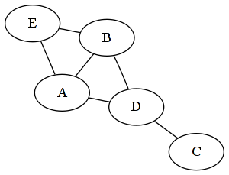

**Q6. a.** Aşağıdaki grafın, bir Euler grafı olduğunu gösteriniz. (Euler devresi çiziniz)

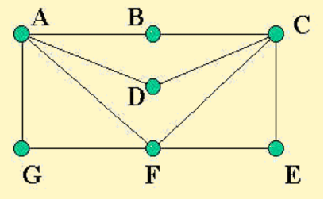

**b.** Yukarıdaki grafın, bir Hamilton yoluna sahip olduğunu gösteriniz. (Hamilton yolu çiziniz)

**c.** Aşağıdaki grafın, bir Hamilton grafı olduğunu gösteriniz (Hamilton devresi çiziniz)

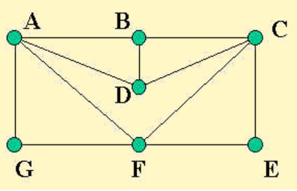

**d.** Aşağıdaki haritada, bir kişi her köprüden bir kere geçerek başlangıç noktasına ulaşabilir mi? Nasıl ve Niçin? (Harita üzerinde bu yolu çiziniz)

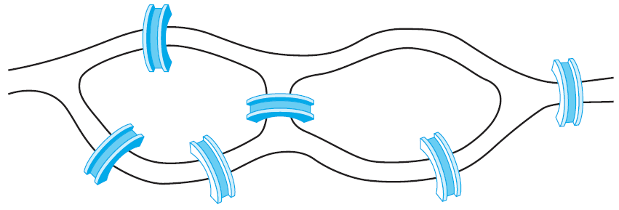

**NOT:** İlk 5 soru 18er puan olup son soru 20 puandır. Sorular toplam 110 puandır. Başarılar.